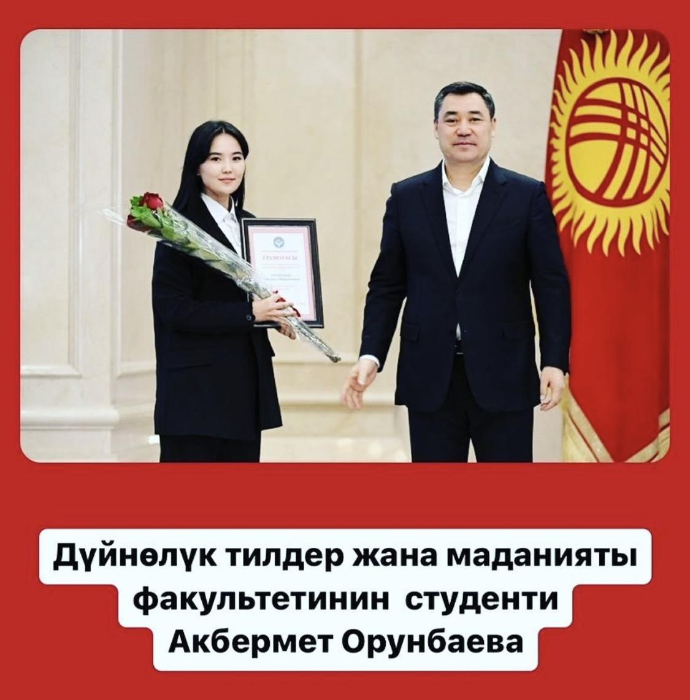

Президенттик стипендия-2022нин ээси Орунбаева Акбермет.

